*Консультация для законных представителей*

**Ресурсная мама — залог детского счастья**



***Уважаемые мамы, бабушки, мачехи и все женщины, которые заботятся о детях!***

***Поздравляем Вас с праздником Весны!!!***

***Благодарим Вас за Ваш труд во благо новых поколений.***

*Материнский труд часто незаметен, не всегда престижен, но заслуживает глубокого уважения и признания. Ваш вклад в будущее огромен, он состоит из бесчисленного количества ежедневных, простых, рутинных действий. Поэтому он достоин почтения. И Вы сами достойны благодарности, признания и счастья не только в этот праздничный день, а всегда.*

Для полноценного и гармоничного развития личности ребенку необходимо расти в теплом семейном окружении, в атмосфере любви и понимания. Особенно это важно для ребенка с нарушениями развития. Такой ребенок нуждается в поддержке близких, преимущественно — мамы. Мама всегда останется для своего ребенка самым важным человеком. Это большая ответственность, которая порой может переживаться как груз.

Мы часто слышим жертвенные истории о мамах, которые недосыпают, недоедают и много работают, чтобы удовлетворить все потребности ребенка. Но счастливая мама гораздо важнее для ребенка, чем тонны игрушек, модная одежда и дорогие занятия у реабилитолога.

Многие мамы, воспитывающие «особого» ребенка, считают, что должны сделать для своего ребенка не просто всё, а больше, чем всё. Для этих мам важно, чтобы ребенок был таким же, как все дети, «вопреки всему» и «несмотря ни на что». Для таких мам единственным образом жизни становится «борьба» — борьба за развитие. Усилия, направленные на развитие ребенка, становятся стержнем, организующим всю жизнь матери, а ребенок, его успехи и достижения — единственным ее интересом. Эти мамы самые заботливые, самые надежные, самые неутомимые! Все свое время они занимаются ребенком, они вкладывают в него все свои силы, все семейные средства.

Но есть и другой подход: «Ребенок есть ребенок, и для его счастья нужно всё то же самое, что и для счастья других детей». Такие мамы не считают, что особенность ребенка должна коренным образом изменить образ их жизни и образ жизни их малыша. Да, это усложняет жизнь, требует активных действий, направленных на лечение и коррекцию психического развития. Такие мамы делают для своего ребенка все то, что необходимо делать. Их действия по абилитации ребенка занимают время, требуют усилий и энергии. Но это не становится самоцелью; их цель — бодрое состояние ребенка и его радостные улыбки… Главное для такой мамы — это быть рядом и любить, дарить радость и радоваться самой. Что они делают для этого? Да ничего особенного! Они просто вовлекаются в то, что называется счастливым детством. С удовольствием возятся и дурачатся, целуют и обнимают, болтают и «сюсюкают», играют и озорничают, развлекаются и смеются. Они дарят ребенку мир: знакомят с бытом, обучая простым бытовым навыкам; знакомят с природой, выходя на прогулку; знакомят с другими детьми и мамами, выходя во двор. И вместе с ребенком они этот мир познают, искренне удивляясь и радуясь. Для таких мам быть матерью — удовольствие, особенность ребенка не лишает этого удовольствия, а материнская роль не мешает им реализовываться в других сферах жизни: они продолжают работать, отдыхать и встречаться с друзьями.

Психологическое состояние ребенка во многом зависит от настроения и эмоционального баланса родителей, особенно мамы. Ребенок, как сообщающийся с мамой сосуд, наполняется всем тем, чем наполнена мама: тревогой, агрессией, страхом или спокойствием, радостью и благостным умиротворением. Если ребенок перенимает от страдающей мамы негативный настрой, то его мозг будет запускать «защитную» реакцию и тратить много энергии на переработку происходящего, а не на развитие. Все ресурсы ребенка в таком случае будут направлены на восстановление внутреннего баланса, а не на познавательную деятельность и интерес.

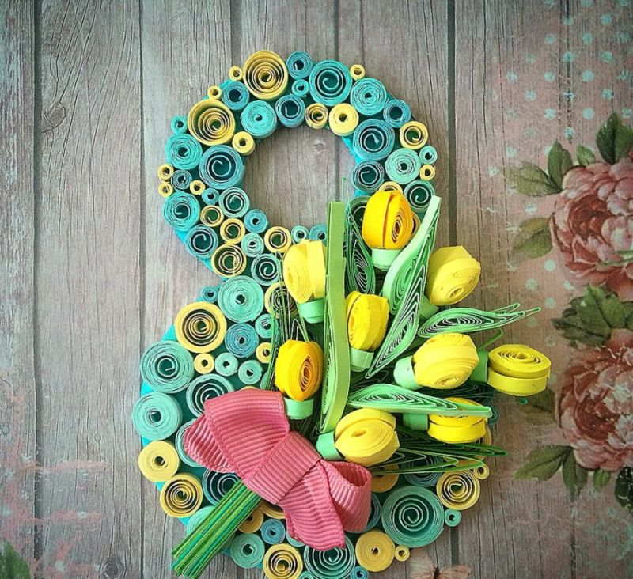

Ваш ребенок такой же как и все другие: ему нужно ласковое обращение, игра и удовольствие. Он нуждается в маме, которая выполняет его желания и просьбы, не жертвуя собой, а понимая и любя. **Для любви, поддержки  и принятия особенностей ребенка Вам необходим ресурс.** Поэтому как ни удивительно, заботясь о ребенке, о его счастье и будущем, маме стоит подумать о том, что её саму наполняет и приносит радость уже сегодня.

Окружите ребенка любовью и заботой, но по возможности не ограничивайте его самостоятельность гиперопекой. Не ищите в его поведении каких-либо отклонений, не требуйте от него больше, чем то, на что он способен. Это поможет сберечь Ваши силы и сохранить теплые отношения с ребенком.

**Вы — важный человек** в жизни Ваших близких и особенно ребенка. Именно через Вас к нему пришла жизнь и Вы продолжаете питать эту жизнь своим вниманием и ресурсом. Из поколения в поколение для каждого человека мама — самый главный человек. Детская любовь к маме — это одно из самых глубоких чувств. Даже если из-за особенностей развития Ваш ребенок не выражает открыто и ясно Вам своей привязанности и любви, это не значит, что этого нет в его душе.

Возможно, это одна из самых сложных вещей в жизни: продолжать безусловно любить своего ребенка без обратной отдачи, продолжать бережно и долго заботиться о нем, зная что возможно самостоятельным он не станет никогда. Именно поэтому так важно научиться получать удовольствие от материнства, ведь это такой долгий путь.



***Позвольте предложить Вам несколько рекомендаций по сохранению материнского ресурса и состояния внутреннего баланса:***

* Не позволяйте людям давать Вам советы на ходу, это должно происходить в приватном, удобном для беседы месте.
* Задавайте любые вопросы относительно своего ребенка, даже если они Вам кажутся тривиальными.
* Не делайте для ребенка и за ребенка то, что он в состоянии сделать сам. Он может начать использовать Вас в качестве прислуги.
* Просите помощь и поддержку у других членов семьи.
* Не замыкайтесь в себе. Ищите информацию, как можно облегчить ситуацию.
* Переместите центр своей жизни и приоритетов с ребенка на себя. Ведь Вы ответственный взрослый в семье, а не ребенок определяет Вас.
* Учитесь радоваться жизни, несмотря ни на что. Радость возможно нужна не столько Вам, сколько ребенку. Он как цветок без солнца, не может расти без радости. Это трудно, это порой кажется невозможным. Но маме ребенка инвалида жизненно необходимо воспитать в себе уверенность, что быть счастливым возможно именно с этим ребенком, а не вопреки ему.
* Живите заботами сегодняшнего дня. Нельзя сделать будущее полностью таким, как нам хочется. Не всё зависит от Вас.
* Будьте честны в своих чувствах, не тратьте силы на притворство и лицемерие. Невозможно быть идеальным родителем 24 часа в сутки. Если Вам тяжело, позвольте себе иногда рассердиться, позавидовать, быть несчастной.
* Не требуйте от себя и от ребенка невозможного! Нельзя думать постоянно о том, что ещё нужно сделать. Чаще думайте о том, чего уже удалось достичь.
* Сохраняйте и проявляйте чувство юмора. Смех - лучшее лекарство от усталости и стресса!
* Цените то, что имеете. Замечайте любые, маленькие подвижки ребенка, как чудеса.

Наполняйтесь любовью, чтобы Вам было что отдавать Вашим детям. Тогда и Вы не будете чувствовать себя опустошенными в контакте с ребенком и у него будет мощная опора, фундамент для жизненного старта. Главное, что Вы можете дать своему ребенку, это чувство безопасности и любви.

**

***Анекдот к 8 Марта Вам в подарок:***

*Жила-была бедная еврейская семья. Детей было много, а денег мало.*

*Бедная мать работала на износ – готовила, стирала и кричала, раздавала подзатыльники и громко сетовала на жизнь.*

*Наконец, выбившись из сил, отправилась за советом к раввину: как стать хорошей матерью?*

*Вышла от него задумчивая. С тех пор ее как подменили.*

*Нет, денег в семье не прибавилось.*

*И дети послушнее не стали. Но теперь мама не ругала их, а с лица ее не сходила приветливая улыбка.*

*Раз в неделю она шла на базар, а вернувшись, на весь вечер, запиралась в комнате.*

*Детей мучило любопытство.*

*Однажды они нарушили запрет и заглянули к маме.*

*Она сидела за столом и пила чай со сладкой булочкой!*

*«Мама, что ты делаешь? А как же мы?» — возмущенно закричали дети.*

*«Ша, дети! — важно ответила она.*

*— Я делаю вам счастливую маму!»*

*Мораль: Чтобы отдавать себя другим, нужно прежде приготовить раздаваемое.*

*P.S. Вот такая простая незамысловатая правда жизни! Чтобы вся семья — муж и дети были счастливы, в первую очередь надо, чтобы мама была в ресурсе! Это аксиома, не требующая доказательств*

*Педагог-психолог*

*Дубкова Татьяна Николаевна*